**………..@seznam.cz**

Objednávka

15. 9. 2013, 15:10:29

Komu:stanislav.lunda@email.cz

Hezký den pane Lunda,

prosím chtěl bych si u vás objednat dva přípravky

NIKLOS   1balení  225Kč

KYT FOR BLACKEN    1balení  135Kč

prosím jestli přípravky posíláte na dobírku, tak kolik činí dobírka?

Za odpověď moc děkuji

Pavel H……

……………..

Bílina   41801

PS: už leta mám od vás Black Line a jsem s ním nadmíru spokojený, černil jsem i celé závaží na Margolinu a nikdo nevěřil, že je to tímto přípravkem.

**………….@seznam.cz**

cernenikovu.goneo.cz: objednávka black line

2. 10. 2013, 14:17:05

Komu:stanislav.lunda@email.cz

Dobrý den,\r\nprosím o zaslání na dobírku 50ml balení black line na černění kovů.Na adresu Adam Š……..,…….., 38801 Blatná.Zajímám se o zbraně a moji kamarádi,mě tento přípravek vřele doporučily.\r\n S pozdravem A.Š………

(………@atlas.cz)

Re: Re: Re: cernenikovu.goneo.cz: objednavka

26. 10. 2013, 7:36:41

Komu:stanislav.lunda@email.cz

aha,takja bych se tedy vzal i tenhle připravek,ten Black line nechám na zbraně :-DDnapište mi prosím celkovou cenu za vše a dekuji vám za ochotu.určitě od odvas budu bratčastěji.mam od vas ten Black line a na zbraně perfektní. Miroslav P……...

**Pavel D……..** (………….@seznam.cz)

Objednávka zboží

5. 1. 2014, 10:35:26

Komu: stanislav.lunda@email.cz

Dobrý den pane Lunda! Používám Vaše přípravky na černění, patinu, niklování a jsem s tím velmi spokojen. Chtěl bych Vás tímto požádat o zakoupení těchto přípravků : Black line 50ml, Kyt for blacken 70g, Niklos 70g, Silver line.

Adresa : Pavel D……., ………, Habartov, 357 09. Děkuji za kladné vyřízení mojí objednávky a přeji dodatečně mnoho úspěchů v Novém roce 2014. S pozdravem D……..

**Seznam Email** (…….@seznam.cz)

Objednávka

2. 3. 2014, 9:43:59

Komu: stanislav.lunda@email.cz

Dobrý den pane inženýre,

Již delší dobu od Vás odebíráme výrobky pro černění a hnědění a jsme s nimi velmi spokojeni.

Proto chci provést další objednávku a to:

Přípravek OLD METAL 50 ml -1 balení

Přípravek BLACK LINE 50 ml – 2 balení

Pokud by to bylo možné, zaslat dobírkou na adresu:

Jaroslav D……

………..

332 09 Štěnovice

Děkuji s jsem s pozdravem.

J. D.

**………..@seznam.cz**

cernenikovu.goneo.cz: B L A C K L I N E

8. 4. 2014, 14:26:51

Komu: stanislav.lunda@email.cz

Dobrý den, v první řadě chci poděkovat za zaslání zásilky k černění hliníku. nemám co bych k tomu dodal, prostě osvědčila se. Protože ale mám málo černidla na železné kovy, chtěl bych se zeptak kolik by stálo 250 - 500 ml balení černidla a zda je možné i takovéto množství zaslat poštou. \r\nděkuji za odpověď Š………

**……….@orangemail.sk**

nazor

1. 5. 2014, 11:24:41

Komu: stanislav.lunda@email.cz

Dobri den

Pane Lunda velmi kvalitni material,už som vyzkusal perfektny,

Dakujem.

**…………@tiscali.cz**

cernenikovu.goneo.cz: Objednávka přípravků

20. 11. 2014, 10:43:42

Komu: stanislav.lunda@email.cz

Dobrý den,\r\nrád bych si u Vás objednal některé z přípravků které nabízíte, viděl jsem výsledky práce s nimi na zbraních kolegy který je velmi spokojen a přípravky mi vřele doporučil.\r\nMěl bych zájem o Black Line 50ml, Kyt for blacken a Niclos, vše po jednom balení.\r\nVelice děkuji a přeji hezký den\r\n\r\nRadek P…….\r\n……… Brno-Líšeň\r\n628 00\r\nTel: ………

**………@seznam.cz**

cernenikovu.goneo.cz: objednávka

27. 5. 2015, 15:11:57

Komu: stanislav.lunda@email.cz

Dobrý den, dovoluji si tímto objednat níže jmenované přípravky. 1x50 ml GREY BLACK LINE, 1x50 ml BLACK LINE, 1x50 ml BROWN LINE. Zkušenosti s Vaším BLACK LINE při opravě zbraní mám jenom ty nejlepší. Děkuji za kladné vyřízení objednávky. S pozdravem Jan H…….. Jan H……., ……….., Praha 4, PSČ 143 00.

[…………….@zbraneliberec.cz](mailto:petrvalsky@zbraneliberec.cz) 20. 8. 2015, 13:10

Komu:

stanislav.lunda@email.cz

## OBJEDNÁVKA ZBOŽÍ

Dobrý den,

v příloze zasílám objednávku na zboží. Čím dřív, tím líp, nějak se najednou roztrhl pytel s brynýrem a lidi mi trhají ruce. Díky

Děkuji a jsem s pozdravem  
  
J. P.

[image-proxy?hashId=16396fec32&addr=http%3A%2F%2Fwww](http://www.zbraneliberec.cz/)

[www.zbraneliberec.cz](http://www.zbraneliberec.cz/)

[………….@zbraneliberec.cz](mailto:petrvalsky@zbraneliberec.cz) 4. 2. 2016, 15:22

Komu:

stanislav.lunda@email.cz

## OBJEDNÁVKA ZBOŽÍ

Dobrý den,

níže v příloze objednávka, koukněte na to prosím a co nejdříve zašlete, Vaše produkty tak letí, že jsou potřeba další :)

Děkuji a jsem s pozdravem  
  
J. P.

[image-proxy?hashId=16396fec32&addr=http%3A%2F%2Fwww](http://www.zbraneliberec.cz/)

[www.zbraneliberec.cz](http://www.zbraneliberec.cz/)

[…………@zbraneliberec.cz](mailto:petrvalsky@zbraneliberec.cz) 29. 3. 2016, 16:40

Komu:

stanislav.lunda@email.cz

## OBJEDNÁVKA

Dobrý den,

níže objednávka zboží, jenom poprosím než bude odesláno, tak mi prosím dejte avízo, třeba do té doby ještě budu potřebovat pár láhviček Vašeho kouzelného elixíru. Díky. 

Děkuji a jsem s pozdravem  
  
J. P.

[image-proxy?hashId=16396fec32&addr=http%3A%2F%2Fwww](http://www.zbraneliberec.cz/)

[www.zbraneliberec.cz](http://www.zbraneliberec.cz/)

**………..@seznam.cz**

cerneni zbrani

22. 11. 2015, 16:48:30

Komu: stanislav.lunda@email.cz

dobry den,rad bych si od vas koupil pripravek na cerneni zbrani-50ml,uz jsem od vas pripravek mel a jsem spokojeny,dekuji.

petr j….. ……………..

251 68 kamenice

**Radim Z……..** (………@gmail.com)

Re: www.cernenikovu.goneo.cz: Black Line 50ml

8. 2. 2016, 19:18:24

Komu: stanislav.lunda@email.cz

Přípravek dorazil hned druhý den. O víkendu jsem jej vyzkoušel a jsem velmi mile překvapen. Určitě doporučím dalším lidem.

Děkuji

**…………@email.cz**

Re: sada na stříbření

6. 10. 2016, 8:21:47

Komu: stanislav.lunda@email.cz

Dobrý den pane Lundo,

přípravek na stříbření jsem v pořádku obdržel. Včera jsem stříbřil jednu část staré sečné zbraně a byl jsme velmi mile překvapen výsledkem. Použil jsem i patinování a v porovnání se stejnou sečnou zbraní jsou povrch k nerozeznání. Váš přípravek je opravdu super !! Vřele ho doporučím svým kolegům.

Děkuji Vám za spolupráci !

S pozdravem

Věroslav M……..

---------- Původní e-mail ----------  
Od: [………….@gmail.com](mailto:boby.svoboda@gmail.com)  
Komu: [stanislav.lunda@email.cz](mailto:stanislav.lunda@email.cz)  
Datum: 31. 3. 2017 23:46:40  
Předmět: [cernenikovu.goneo.cz](http://cernenikovu.goneo.cz/): Objednávka

Dobrý den pane inženýre.Rád bych si u Vás objednal následující přípravky. 1 x BLACK LINE 50 ML , SILVER LINE - souprava za 455.-Kč , 1x GREY LIGHT LINE 50 ML za 140.- Kč . Předem děkuji za včasné vyřízení mé objednávky. Jsem s Vašimi výrobky velmi spokojen. Zašlete mi prosím zboží dobírkou na adresu. Bohuslav S……… ……… 362 25 Nová Role Tel. ……... Děkuji S…..

**………..@seznam.cz** ……….@seznam.cz

Komu: [stanislav.lunda@email.cz](mailto:stanislav.lunda@email.cz)

Re: www.cernenikovu.goneo.cz: tmel na opravu zbraní

Dobrý den. Váš výrobek BLACK LINE jiš mám a jsem sním nadmíru spokojen. Děkuji.  
---------- Původní e-mail ----------  
Od: stanislav.lunda <stanislav.lunda@email.cz>  
Komu: ……..@seznam.cz  
Datum: 4. 4. 2017 6:24:20  
Předmět: Re: [www.cernenikovu.goneo.cz](http://www.cernenikovu.goneo.cz/): tmel na opravu zbraní

**automat@hyperinzerce.cz** automat@hyperinzerce.cz

Komu:[stanislav.lunda@email.cz](mailto:stanislav.lunda@email.cz) 14.4.2017

## Odpoved na inzerat c. 7467222 z portalu Hyperinzerce.cz

|  |  |  |  |  |  |  |  |  |  |  |  |  |
| --- | --- | --- | --- | --- | --- | --- | --- | --- | --- | --- | --- | --- |
| |  |  |  |  | | --- | --- | --- | --- | |  | | | | | [empty](http://www.hyperinzerce.cz/) |  | [www.hyperinzerce.cz](http://www.hyperinzerce.cz/) |  | |  | | | | |
| Vážený uživateli ,  z webového formuláře Vám byla zaslána následující odpověď na Váš inzerát "[Přípravek na černění zbraní a jiné přípravky. (http://sport.hyperinzerce.cz/zbrane-bojove-sporty/inzerat/7467222-pripravek-na-cerneni-zbrani-a-jine-pripravky--nabidka/)](http://sport.hyperinzerce.cz/zbrane-bojove-sporty/inzerat/7467222-pripravek-na-cerneni-zbrani-a-jine-pripravky--nabidka/)", umístěný na portálu [Hyperinzerce](http://hyperinzerce.cz/):  Dobrý den. Má zájem o baleni na černěni zbraní BLACK LINE 50ml. za 175Kč.+ poštovné. Adresa. K….. Karel ……… Kolin 3. sč.28002 Předem děkuji za posláni. S pozdravem K. K. PS. již to od vás odebírám asi 10 roku a jsem spokojen.  Svoji odpověď prosím pošlete na adresu [……….@seznam.cz](mailto:jelen71@seznam.cz), případně se zájemci ozvěte na telefon |

**Robert V……** […………@seznam.cz](mailto:TURBITKO@seznam.cz) 4.5.2017

Komu: stanislav.lunda@email.cz

## OBJEDNÁVKA

Dobrý den,

obracím se na Vás s prosbou o zaslání vašich perfektních přípravků na povrchovou úpravu kovů.

Měl bych zájem o tyto:

Black Line 50ml.                         6ks.

Brown Line 50ml.                       1ks.

Marble Dark Line 50ml.            1ks.

Zboží prosím fakturujte a odešlete na tuto adresu:

Muzeum Vysočiny

………….

………..

674 01, Třebíč

IČ:……..

DIČ:CZ……..

Mockrát děkuji.

S pozdravem Robert V……….

…… ……@seznam.cz

Komu: stanislav.lunda@email.cz

## Re: www.cernenikovu.goneo.cz: BLACK LINE 50 ml

Dobrý den,  
dnes balíček v pořádku dorazil.  
Hned jsem vyzkoušel černění a nemá to chybu, váš přípravek je skvělý.  
Určitě ho doporučím svým známým.  
Děkuji.  
S pozdravem  
H. J.  
---------- Původní e-mail ----------  
Od: stanislav.lunda <stanislav.lunda@email.cz>  
Komu: ….. ….@seznam.cz>  
Datum: 27. 6. 2017 19:06:54  
Předmět: Re: [www.cernenikovu.goneo.cz](http://www.cernenikovu.goneo.cz/): BLACK LINE 50 ml

………. [………@seznam.cz](mailto:Pear1970@seznam.cz) 30.6.2017

Komu: stanislav.lunda@email.cz

## Brynýrované plynové zbraně

Dobrý den,

velice se omlouvám ale byl jsem na dovolené. Děkuji za brynýr a jistě, že souhlasím se zveřejním fotografií. Dělal jsem nejdřív plynový revolver Alfa 020. Původní foto č.1. Ostatní jsou již po nanesení brynýru a jak revolver vypadá dnes. Dále jsem udělal zubožený revolver Smith & Wesson. Také foto č.1 až 3 je před a další jsou jak vypadá dnes. Třetí jsem dělal revolver Smith & Wesson, který měl odřený bubínek a dnes vypadá jako nový. Ještě jednou děkuji a přeji hezký den a víkend.

S pozdravem

Antonín H……..

Praha 4

**Plynový revolver ALFA 020 z lehčených slitin – původní stav:**

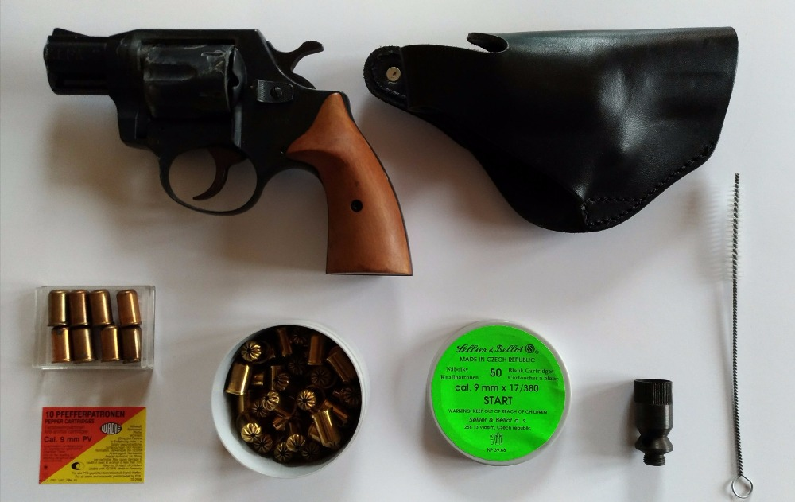

**Plynový revolver ALFA 020 z lehčených slitin – po opravě černícím přípravkem BLACK LINE:**

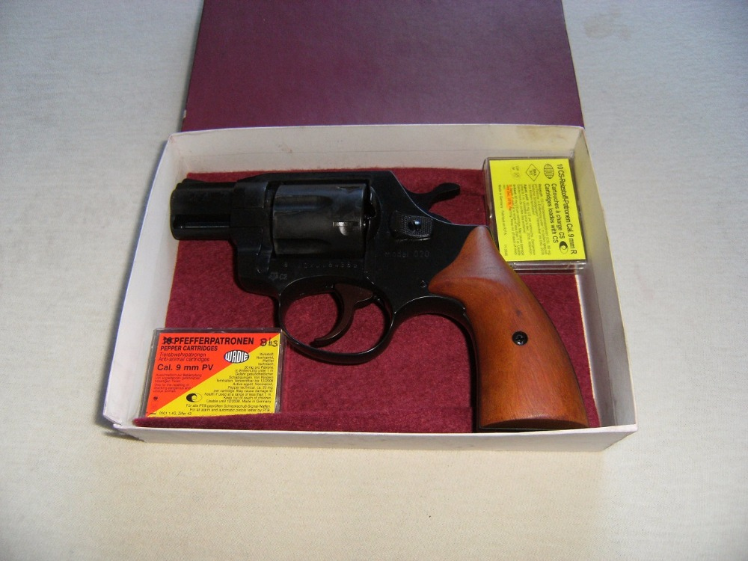

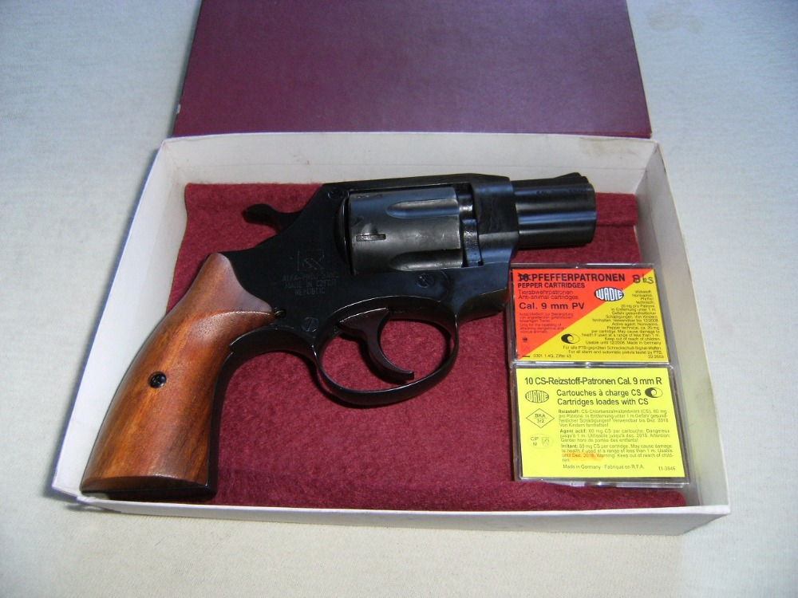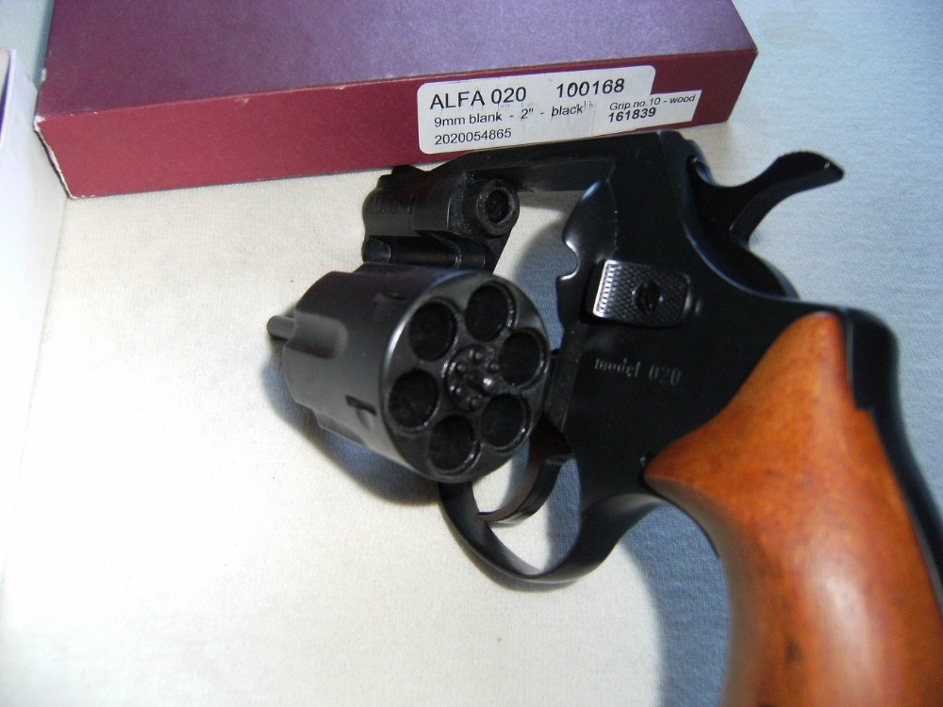

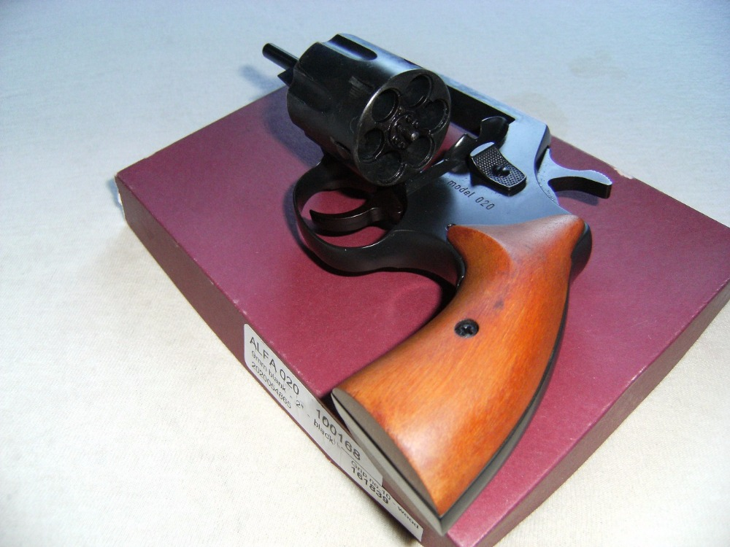

**Revolver SMITH a WESSON – zubožený původní stav:**

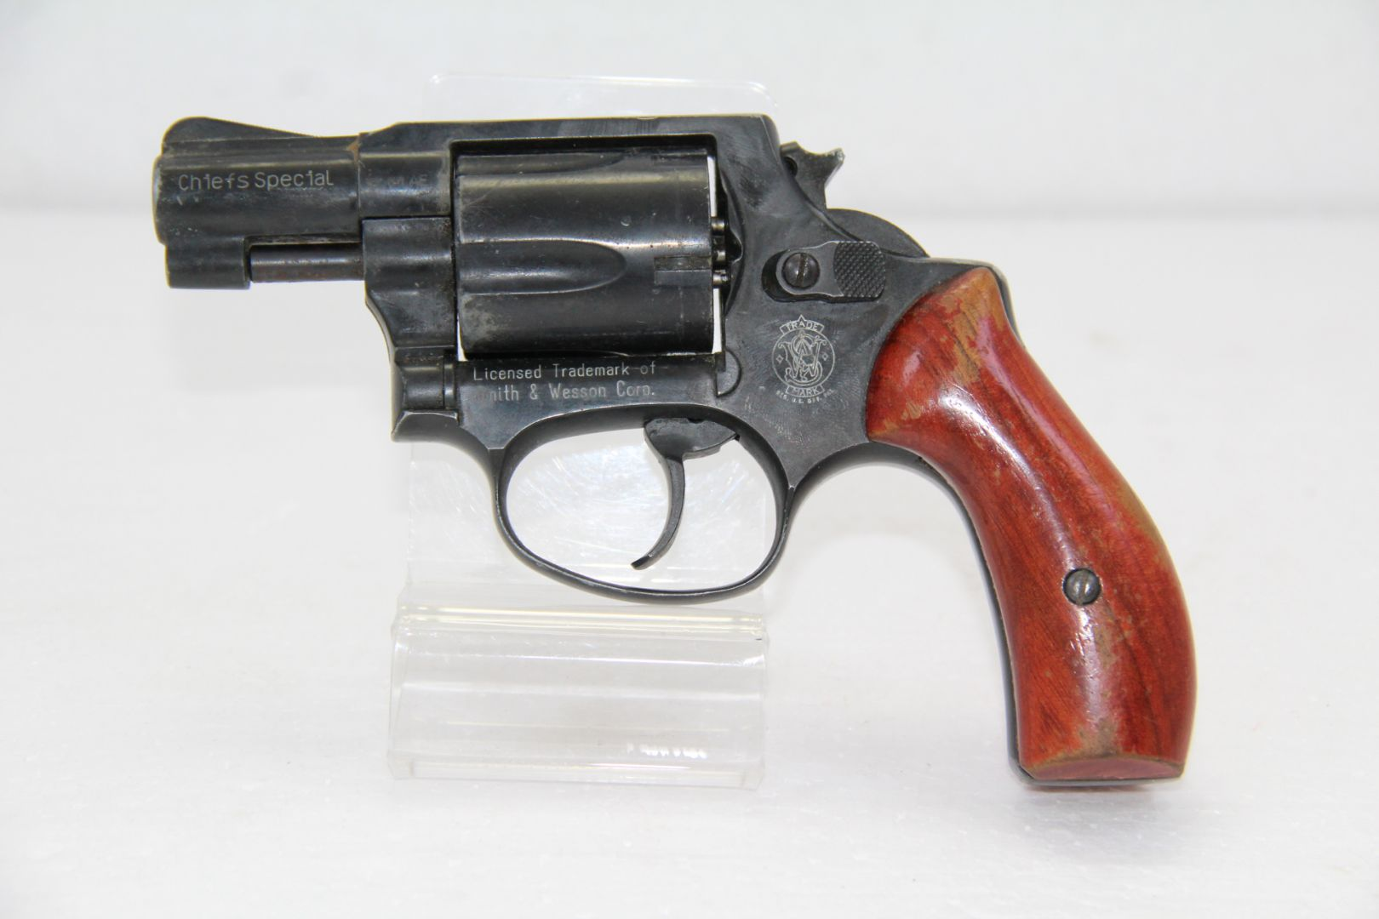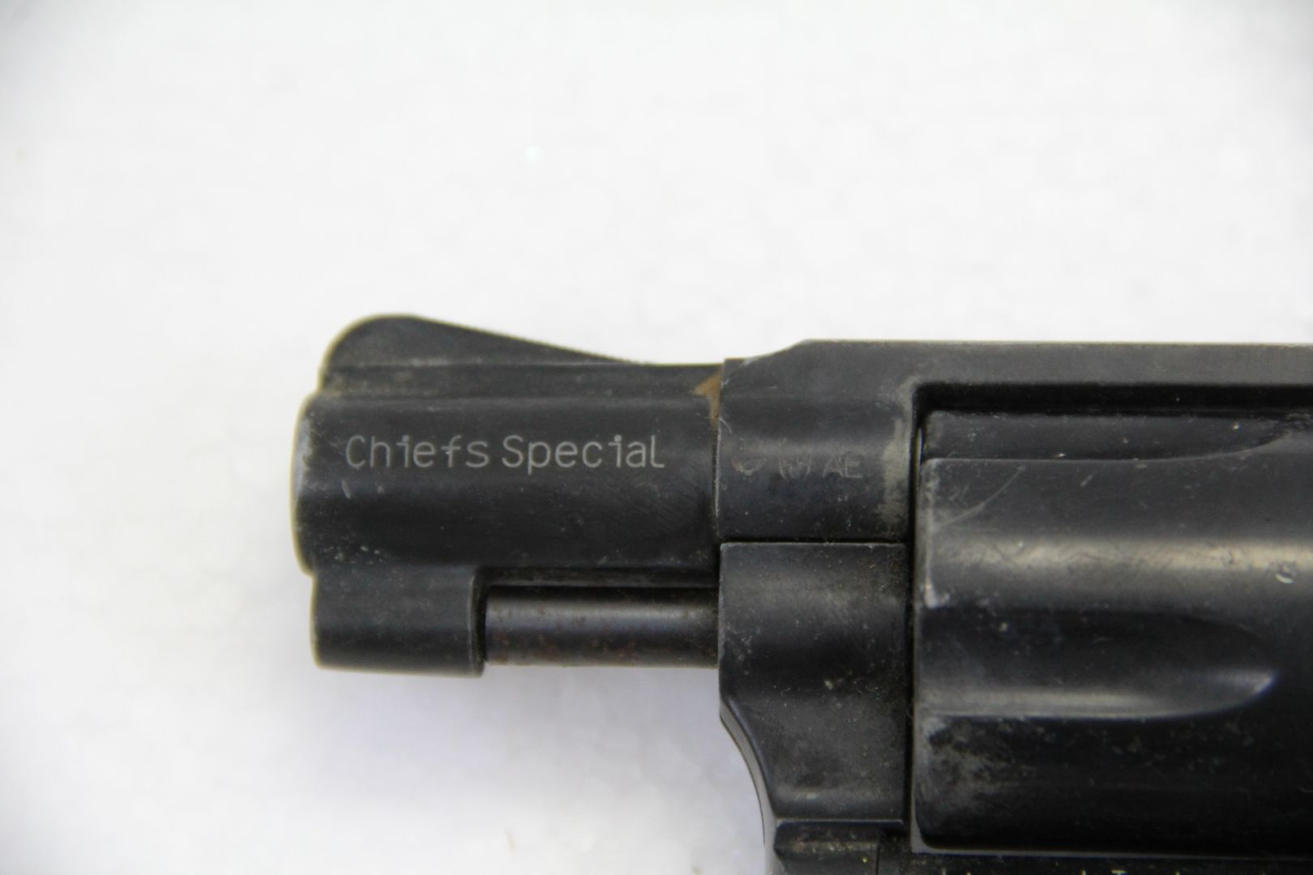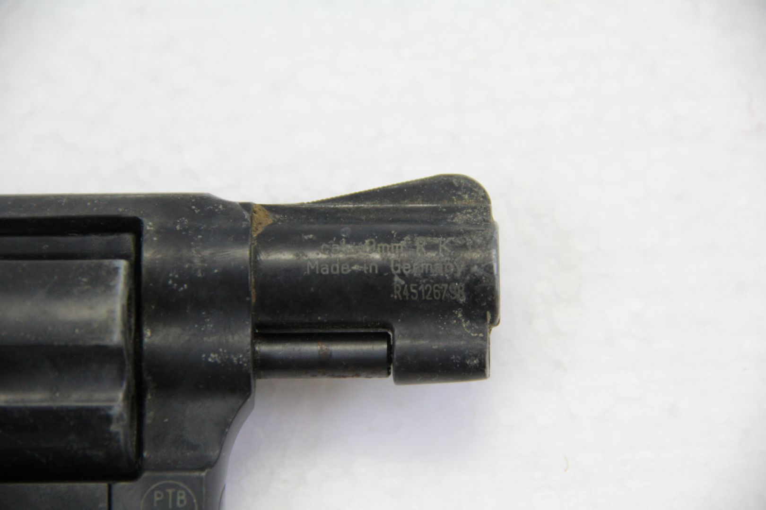

**Revolver SMITH a WESSON - po opravě černícím přípravkem BLACK LINE ( ale bez použití vyrovnávacího tmelu KYT FOR BLACKEN ):**

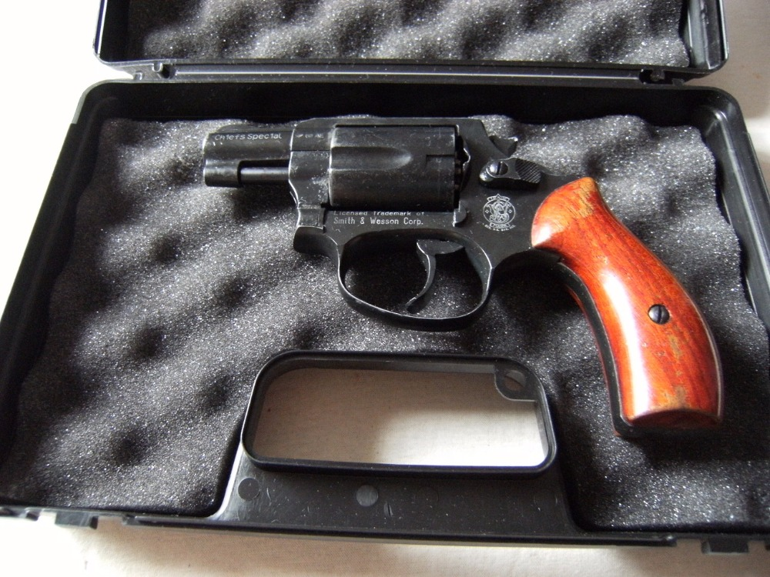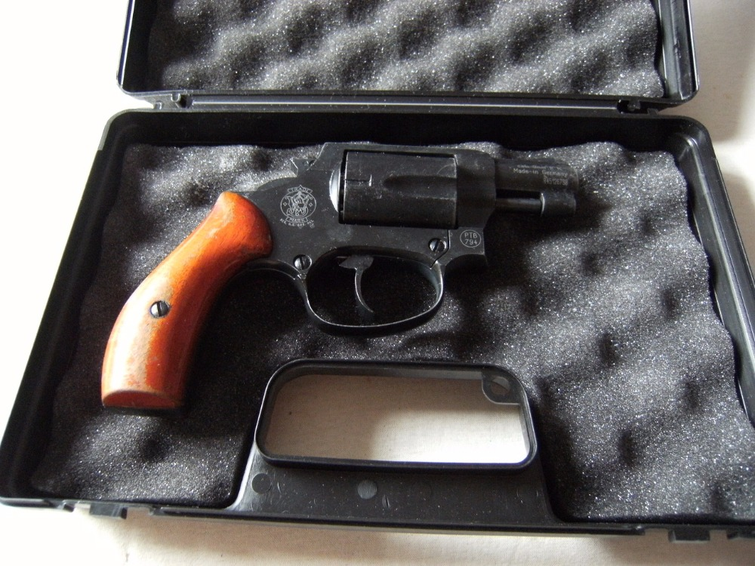

**2. Revolver SMITH a WESSON – po opravě černícím přípravkem BLACK LINE:**

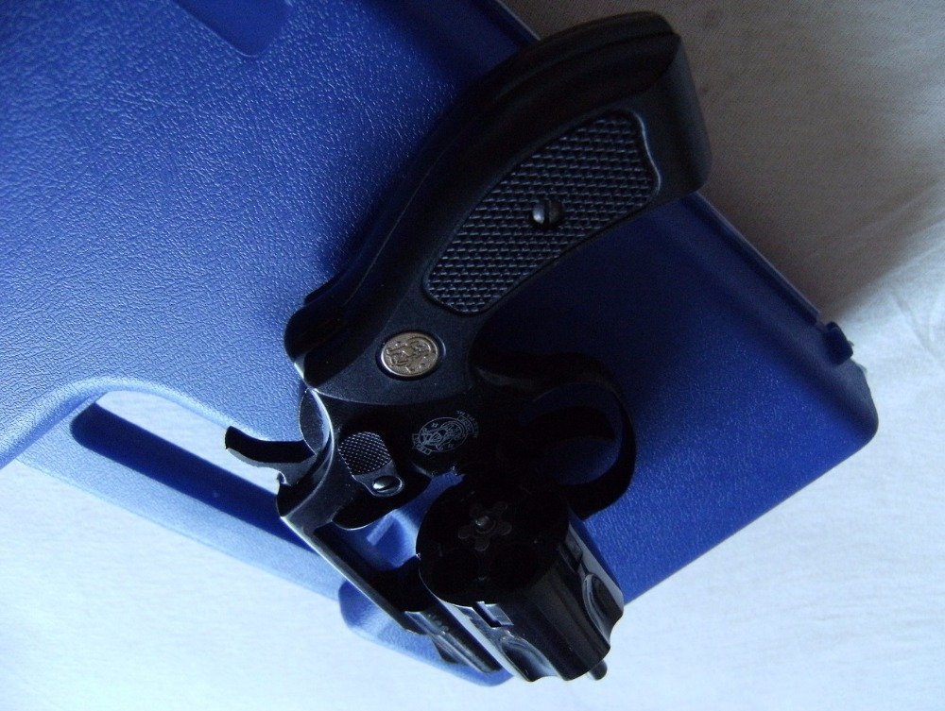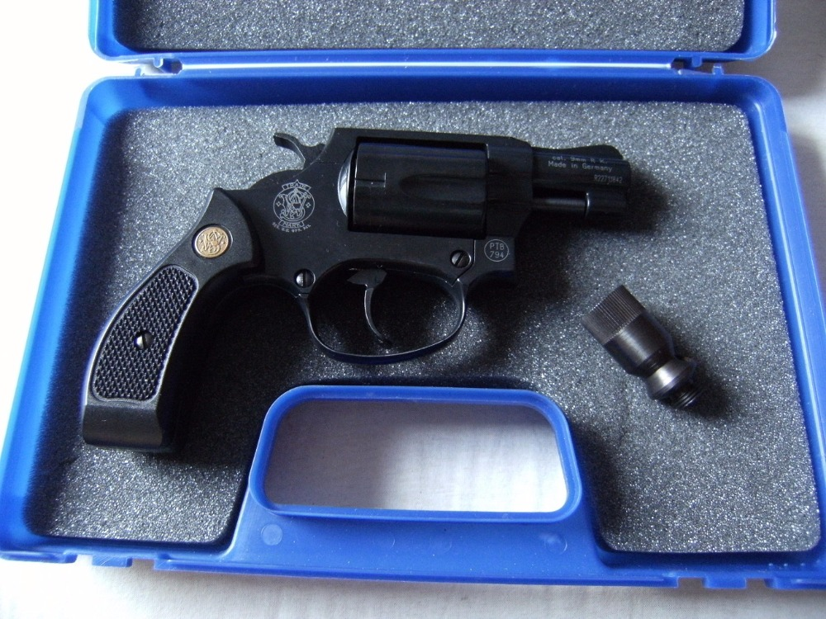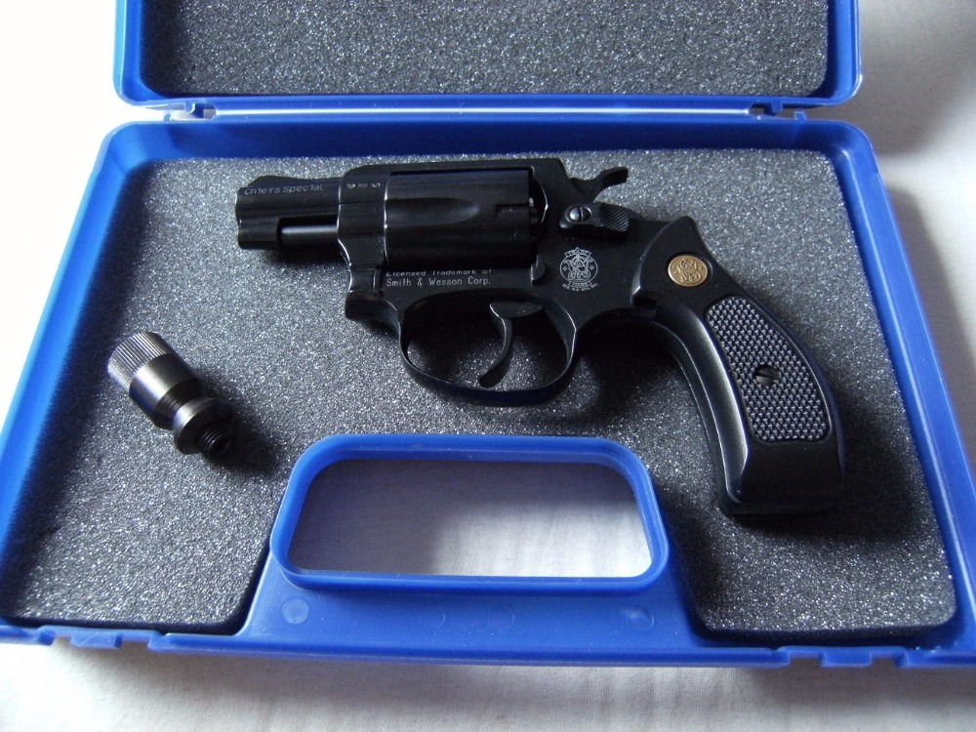

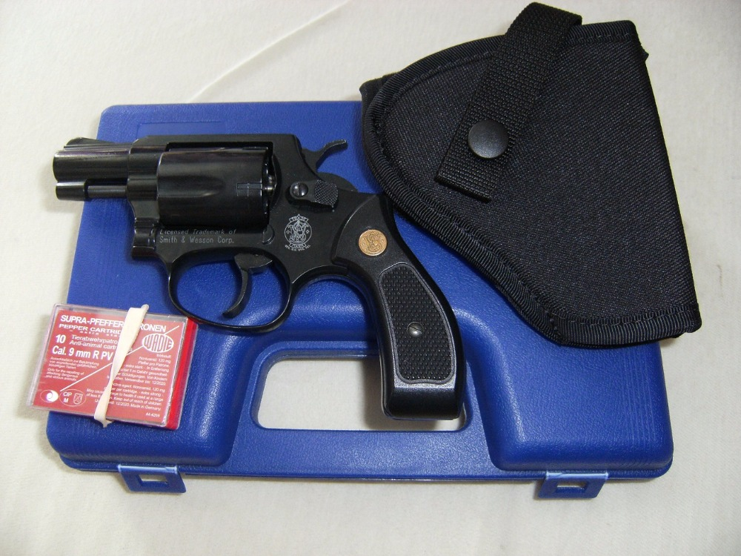

**……..@email.cz** [………@email.cz](mailto:ANNITHA@email.cz) 6.10.2017

Komu: stanislav.lunda@email.cz

**Chemie**

Dobrý den. S velkým spožděním moc děkuji za přípravek old metal který se velice osvědčil...  
Pro velkou spokojenost prosím o další přípravky a to-   
1 x Black Line           50ml  
1 x Old metal            50ml  
1 x GreyLight line   50ml  
Je-li to možné zase poslat na adresu- Jakub H….., ………., Hradec Králové 2, PSČ- 500 02.  
Děkuji H…..

**Karel J…….** [……..@gmail.com](mailto:k.jedlan1@gmail.com) 18.10.2017 20:58

Komu: stanislav.lunda@email.cz****

Dobrý večer, chtěl jsem poděkovat za brzké zaslání chemie a zasílám pár fotek mého TT33 po patinování hnědým brynýrem od Vás. Díky a s pozdravem

Karel Jedlan

Dne 18. 10. 2017 9:21 odp. napsal uživatel "stanislav.lunda" <[stanislav.lunda@email.cz](mailto:stanislav.lunda@email.cz)>:

Dobrý večer.

Pane Jedlane, děkuji Vám za email a za fotky, jenž jste mi zaslal.

Pistole s hnědým brynýrem vypadá velice dobře.

Chci se zeptat, jestli můžu tyto fotky použít jako ukázkové fotky aplikace hnědícího přípravku BROWN LINE na svých webových stránkách, až budu web upravovat ?

Děkuji Vám a jsem s pozdravem Ing. Lunda.

**Karel J…..** ……@gmail.com

Komu: stanislav.lunda@email.cz

**Re:** 18.10.2017 21:32

Jsem rád, že se Vám líbí..mně osobně moc. Fotky klidně použijte, je to na dobrou věc. Mějte hezký večer,

K.J.

